2017 －2018 学年第一学期

组号：G14

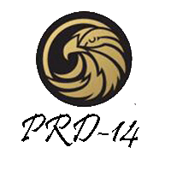

会议记录



实验课程名称PRD

专业班级 软件工程1504

学号 31501400 31501399 31501401

31501403 31501405

学 生 姓 名 韩佳鑫 胡泽宇 葛鑫志

金志超 林康

实验指导老师 杨枨

|  |  |  |  |
| --- | --- | --- | --- |
| 会议地点 | 求真1-607 | 会议时间 | 2017年12月24日 |
| 主持人 | 韩佳鑫 | 记录人 | 韩佳鑫 |

|  |  |
| --- | --- |
| 参会人员 | 韩佳鑫 胡泽宇 葛鑫志 金志超 林康 |
| 会议主题 | 小组内部评审 |
| 会议内容：   1. 根据PPT逐条对照SRS的评审表进行审查，发现游客用例图有一点问题，运行环境没有修改，评审表上第10条非功能性需求描述的不准确。   下一阶段内容：   1. 修改游客用例图 2. 修改运行环境 3. 修改非功能需求 | |